Liste électorale Elus CVL – Académie de Strasbourg – 2018

Lycée Camille See - Colmar Lycée Schweisguth - Sélestat Lycée des métier C. de Gaulle – Pulversheim
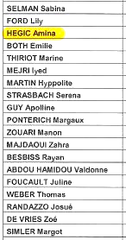
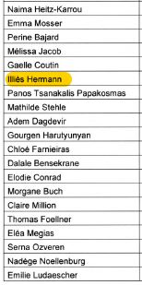
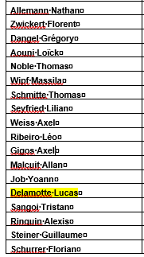

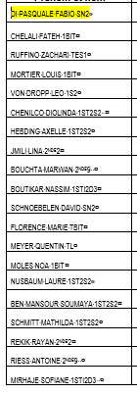
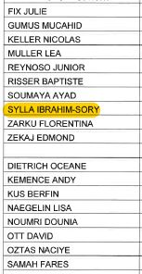
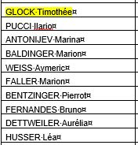
Lycée Blaise Pascal - Colmar
Lycée Schongauer- Colmar
Lycée Ribeaupierre- Ribeauvillé

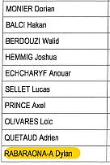
Lycée A. Maurois – Bischwiller Lycée Schwilgué - Sélestat
Lycée Ettore Bugatti - Illzach
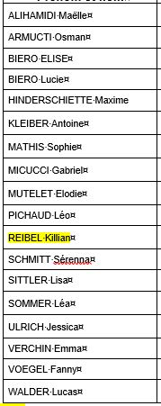
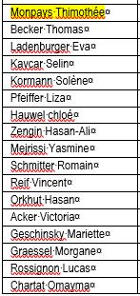

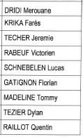

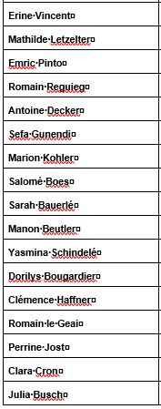
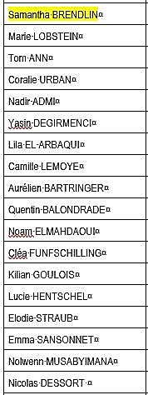
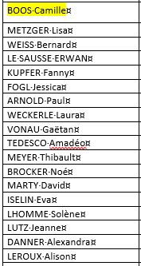
Lycée R. Schumann – Haguenau Lycée Yourcenar – Erstein Lycée Stanislas - Wissembourg

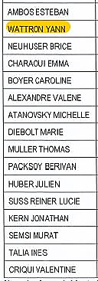
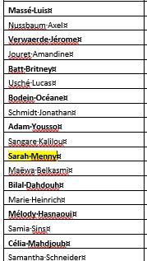
Lycée Freppel – Obernai Lycée Leclerc – Saverne EREA H. Ebel - Illkirch
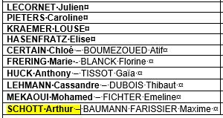

Lycée du Haut-Barr – Saverne Lycée Koeberlé – Sélestat Lycée L. Marchal - Molsheim
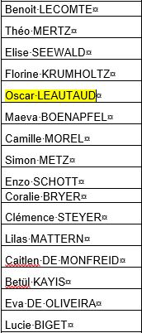
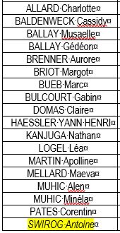
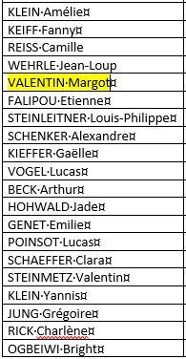

Lycée Lavoisier – Mulhouse Lycée Louise Weiss – Ste Marie Lycée du Rebberg – Mulhouse
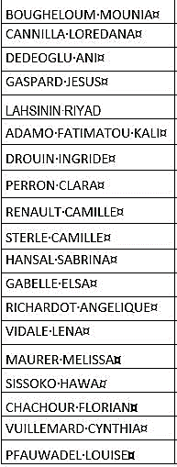
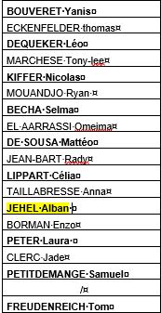
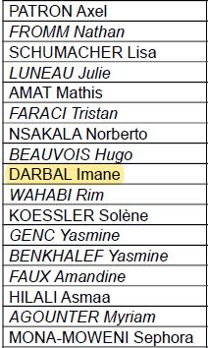

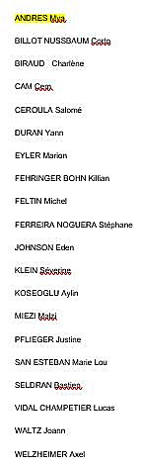
Lycée Paul E. Victor – Obernai Lycée Kleber – Strasbourg Lycée Gutenberg – Illkirch
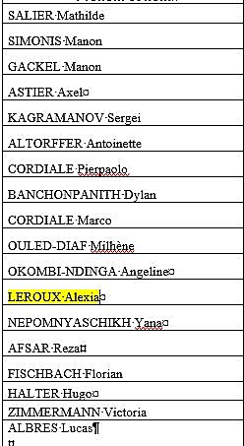
WEBER Louis
TEYSSEDRE Théo
RINGENBACH Robin
DIEUX Alexia
MARY Romain
MOYSES Théo
SANDEL Déborah
MRABTI Bilal
LEBOLD FRIESS Louis

Lycée Marc Bloch – Bischheim Lycée C. Schneider - Molsheim
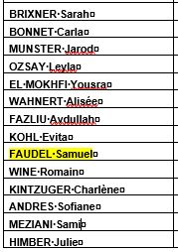
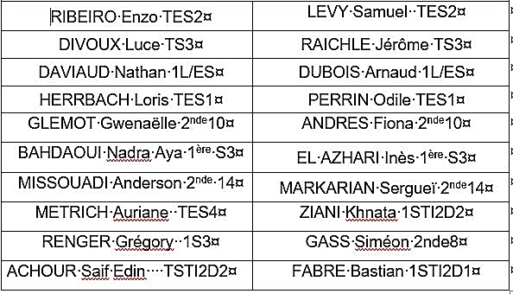

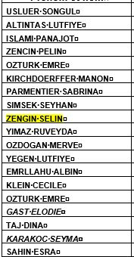
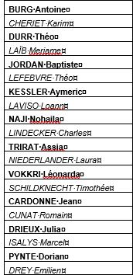
Lycée Louis Armand – Mulhouse Lycée Goulden – Bischwiller Lycée Kirschleger - Munster
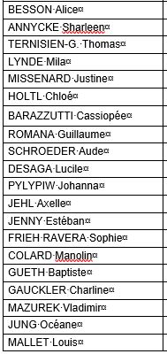

Lycée Schuré – Barr Lycée Vogt – Masevaux Lycée Couffignal - Strasbourg
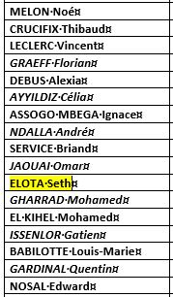
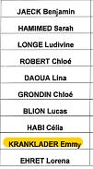
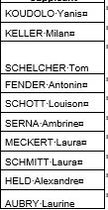
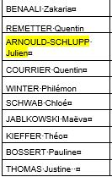

Lycée Bartholdi – Colmar Lycée J. Monnet – Strasbourg Lycée Cassin - Strasbourg

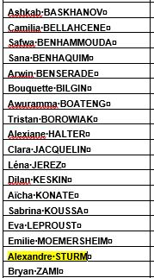
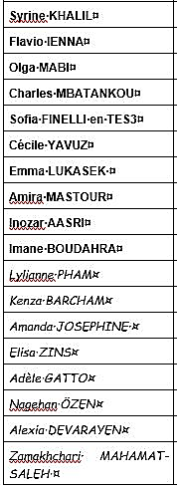
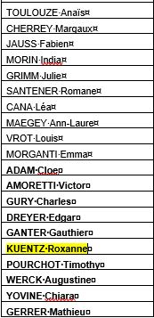

Lycée A. Briand – Schiltigheim Lycée J. Rostand – Strasbourg Lycée A. Zeller – Bouxwiller
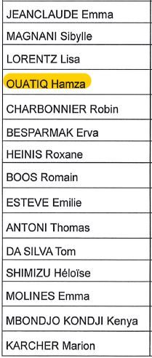
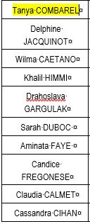
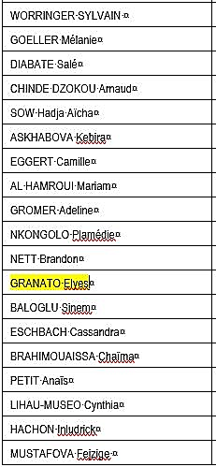

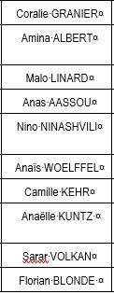

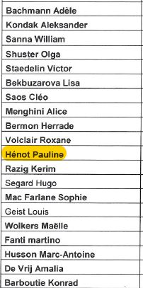
Lycée L. Schwendi – Ingersheim Lycée Pontonnier – Strasbourg Lycée Dumas - Illkirch
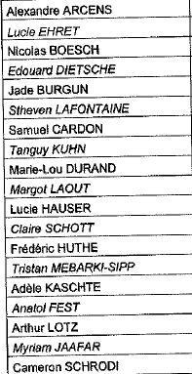
Maxime Chapotin
Vincent DIETSCH
Aan BONFILS
Louis FROMENTAL
Léo MILHEIRO
Julien STOUVENOT
Jessica ALMEIDA
Louis STEPHAN
Malo MULLER

Lycée Oberlin – Strasbourg Lycée Mermoz – St Louis Lycée Stoessel - Mulhouse
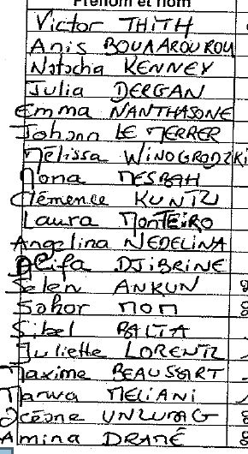
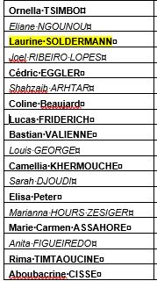
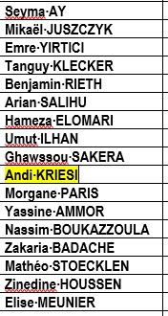

Lycée J. Verne – Saverne Lycée Louis Pasteur – Strasbourg Lycée T. DECK - Guebwiller
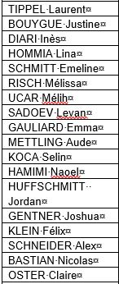
JERTILA Sarah CHAUVET Clément
EL JOUHARI Inès FLECK Bastien
SALCON Elina PHILIPPE Mona
FINEL Léa VORFIE Caroline
EHRBAR Julie HURIET Louise
PEDRA Chriszola FERRERES Amélie
NGAGOUDEN- DJELIDA Maeva BEUZON Alice
ELYAAKOUBI Salim RUBRECHT Mylène
STEFAN Camille SCAPIN Enzo
KOPAR Zehra WISSLER Marie
YAGOUB Cheina RUETSCH Malo
SARICA Suzan MASSENFORDER Axel
MOSUR Carla TRESCH Luca
RAZANAJOHARY Léane SCHAFFHAUSER Juline
KORN Alexia BOETSCH Sébastien
MOUKANA Chryss Laure WELLENREITER Victor
MARCHISCHINA Anastasia GRIENEISEN Paul
LESAFFRE Agathe GREKER Samuel
SILREREISS Justine ATMOUR Alae

Lycée A. Schweitzer – Mulhouse Lycée Roosvelt – Mulhouse Lycée A. Zurcher Wittelsheim
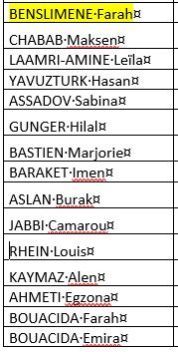
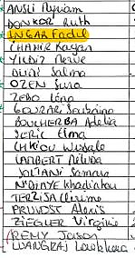
JOOS Yannick
DE MOURA Olympe
TOIXER Ayse-Nur
BADER Alexandre
GHAYOU Nabil
BOUZIANE Bouchra
JUSUFI Erdona
CORDEIRO Emma
OKYAY Gamze
SUTTER Sophie
EL HACHEMI Rania
MANFIOTI Mélanie
BELLAFKIH Aida

Lycée E. Mathis –Schiltigheim Lycée Hte Bruche Schirmeck Lycée G Imbert Sarre-Union
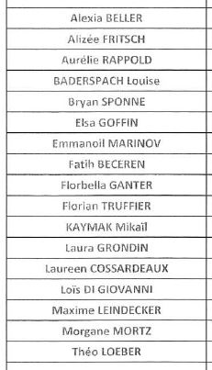
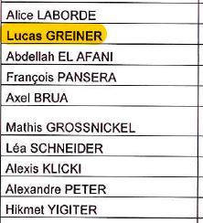
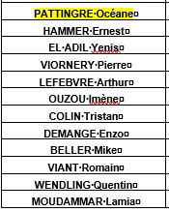

Lycée Geiler – Strasbourg Lycée C. Pointet – Thann Lycée Siegfried – Haguenau

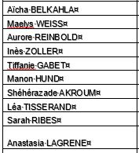
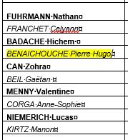
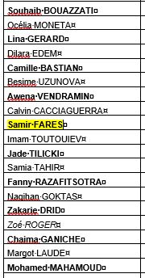

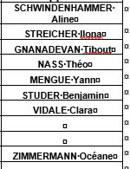

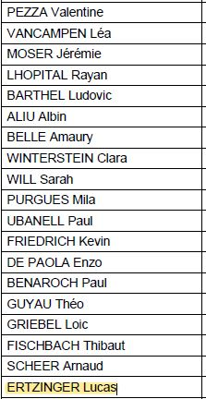
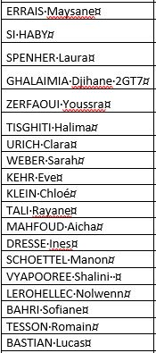
Lycée Marcel Rudloff – Strasbourg Lycée Heinrich Nessel – Haguenau Lycée F. Coulanges – Strasbourg
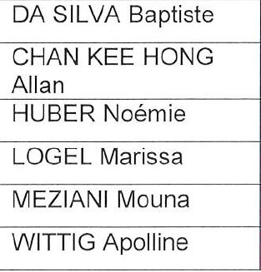
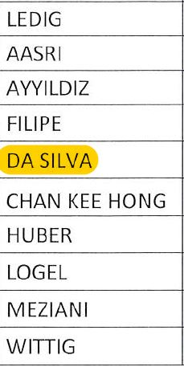

Lycée Marie Curie – Strasbourg Lycée H. Meck – Molsheim Lycée Le corbusier – Illkirch
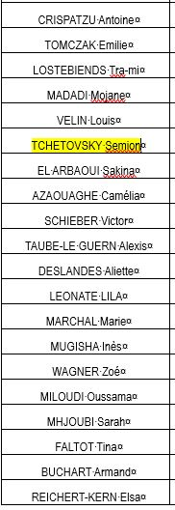
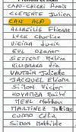
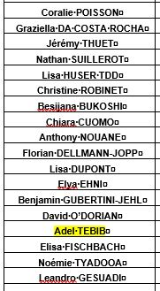

Lycée Montaigne – Mulhouse Lycée Lambert – Mulhouse Lycée Kastler – Guebwiller
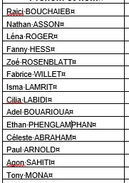
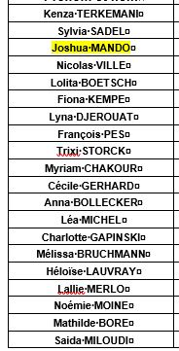
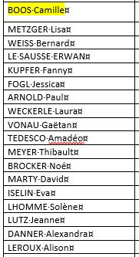

Lycée Scheurer – Kestner – Thann Lycée Henner – Altkirch Lycée Storck - Guebwiller
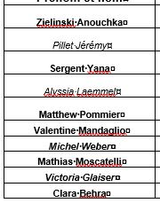
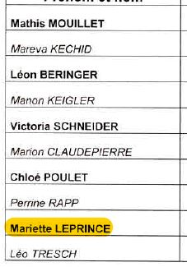
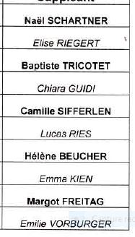
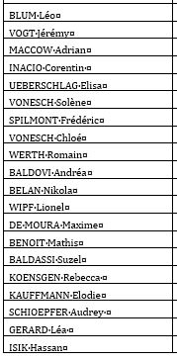

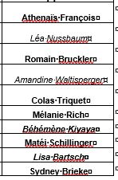

Lycée Gustave Eiffel – Cernay
